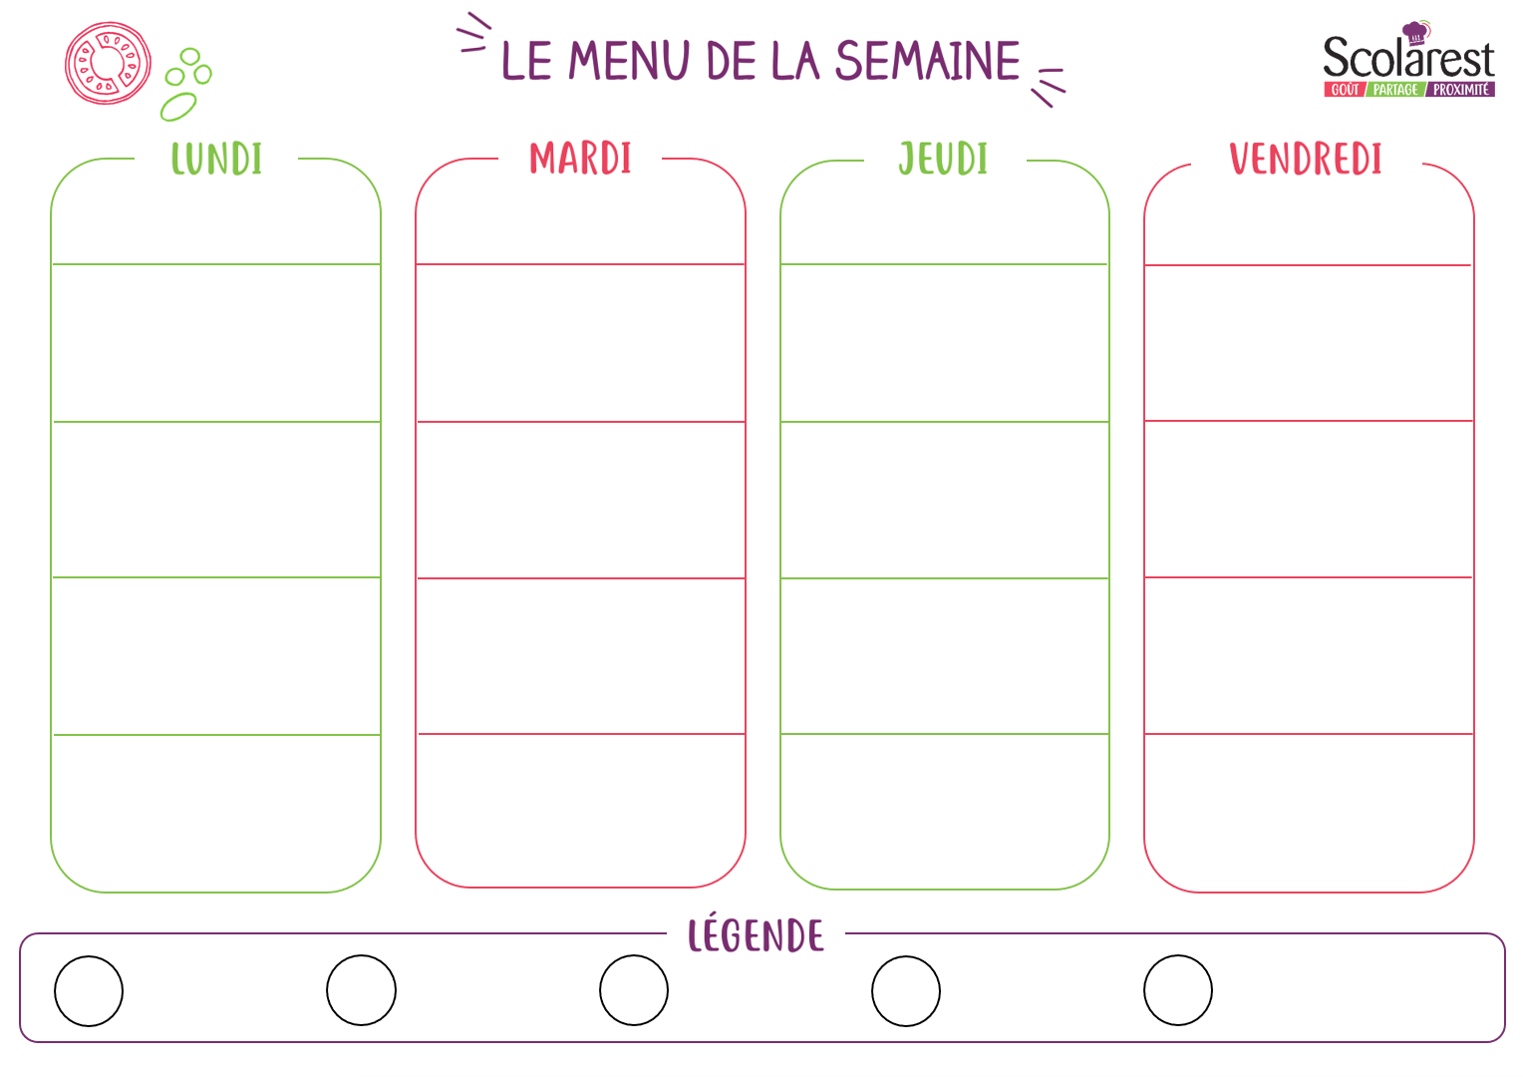
Dejeuner
 | 13/09 |  | 14/09 |  | 16/09 |  | 17/09
 | 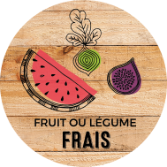  Tomates vinaigrette  Carottes râpées aux raisins  Laitue iceberg  Salade de pâtes |  | Rondelles de concombre vinaigrette  Duo de melons  Éventail de pomelos  Œufs durs |  | Salade de tomate et cœurs de palmier  Melon vert  Betteraves ciboulette  Terrine de campagne |  | Laitue iceberg  Salade du pêcheur  Taboulé  Rouelle de surimi émulsion citronnée
 | Rissolette de porc  Omelette au fromage  Pommes sautées  Brocolis |  | Bolognaise au bœuf  Colin d’Alaska sauce vin blanc  Macaronis  Carottes glacées à l’orange |  | Nems de volaille  Cabillaud façon brandade  Riz créole  Épinards à la crème |  | Poisson meunière  Blé sauté  Courgettes persillées
 | Gouda  Samos  Cantal |  | Edam  Fromage fondu emmental  Mimolette |  | Fromage carré frais  Samos  Bûche |  | Emmental  Camembert  Fromage brebis crème
 | Yaourt nature sucre  Tarte aux pommes  Fromage blanc aux fruits  Corbeille de fruits |  | Purée de pommes aux spéculos  Flan nappe caramel  Île flottante  Corbeille de fruits |  | Brunoise de fruits exotiques  Lait gélifié arôme vanille  Muffins aux fruits rouges  Corbeille de fruits |  | Petit suisse aux fruits  Biscuit cookie chocolat  Dessert de pommes et abricots (compote)  Corbeille de fruits
